Comune di Cinisello Balsamo – Città Metropolitana di Milano
Gara per Progettazione esecutiva e Costruzione di un’area feste con struttura di copertura in membrana tessile in comune di Cinisello Balsamo (MI)
Oggetto: Risposta a richieste di chiarimento
La presente, a seguito richieste ricevute, per confermare che per consultare gli elaborati progettuali (disegni, relazioni, computi etc) è necessario accedere al link: https://attinew.comune.cinisello-balsamo.mi.it/atti/AttiPubblicazioni : una volta caricata la pagina, compilare i seguenti campi (si veda rettangolo rosso in immagini qui sotto) :
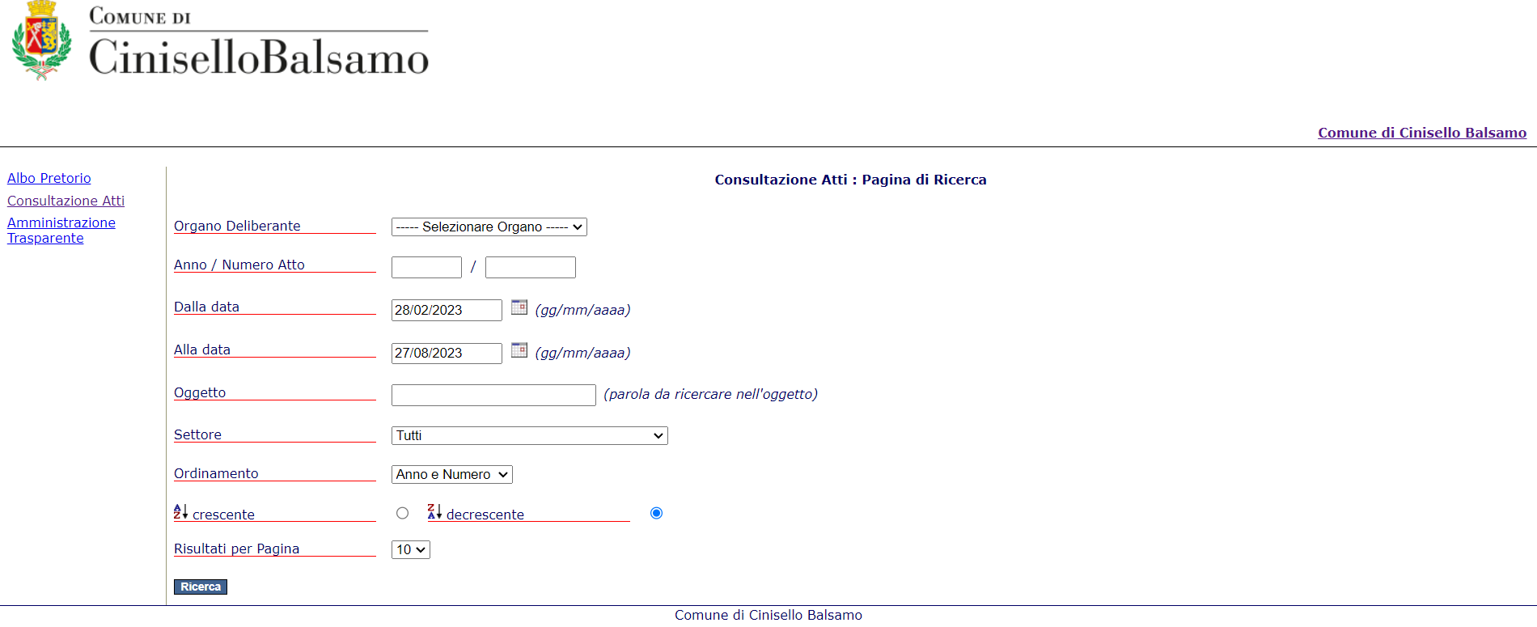
per “Organo Deliberante”: selezionare dal menu a tendina “Giunta comunale”
per “Anno/Numero atto”: scrivere nel primo campo “2023” e nel secondo campo “57”
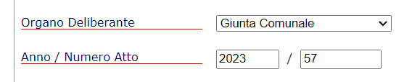
cliccando poi sul pulsante blu “ricerca” a fondo pagina verrà visualizzata la seguente schermata:
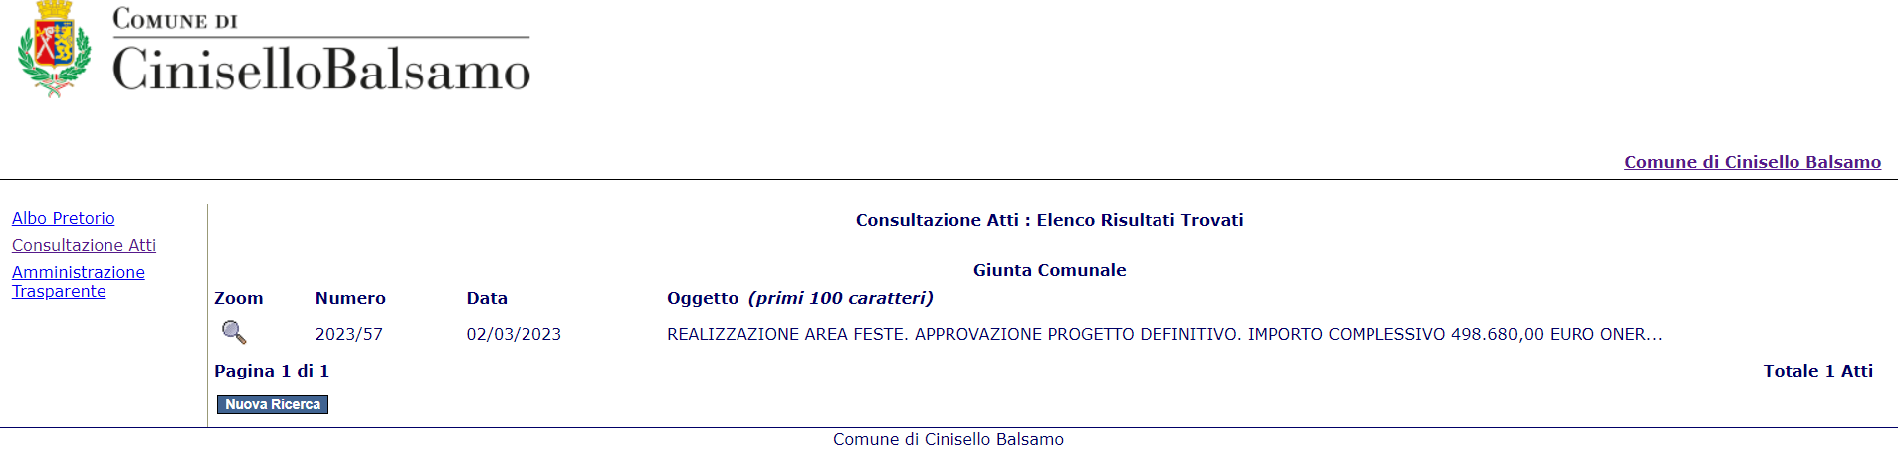
cliccare ora sulla lente di ingrandimento (zoom, si veda cerchio rosso nell’immagine sopra) per visualizzare i file del progetto definitivo. I file relativi al lotto 1 (oggetto della presente gara di appalto) sono quelli qui sotto elencati in colore blu (gli ulteriori allegati tecnici riguardanti il lotto 2, non relativo alla presente procedura, sono indicati qui sotto in colore rosso e carattere barrato):
PDEF 01 Relazione generale tecnico-illustrativa.pdf.p7m
PDEF 02 Rendering.pdf.p7m
PDEF 03.0.1 Elaborati grafici delle opere.pdf.p7m
PDEF 03.0.2 Elaborati grafici delle opere.pdf.p7m
PDEF 03.1.1 Elaborati grafici delle opere.pdf.p7m
PDEF 03.1.2 Elaborati grafici delle opere.pdf.p7m
PDEF 03.1.3 Elaborati grafici delle opere.pdf.p7m
PDEF 03.1.4 Elaborati grafici delle opere.pdf.p7m
PDEF 03.1.5 Elaborati grafici delle opere.pdf.p7m
PDEF 03.1.6 Elaborati grafici delle opere.pdf.p7m
PDEF 03.1.7 Elaborati grafici delle opere.pdf.p7m
PDEF 03.2.1 Elaborati grafici delle opere.pdf.p7m
PDEF 03.2.2 Elaborati grafici delle opere.pdf.p7m
PDEF 03.2.3 Elaborati grafici delle opere.pdf.p7m
PDEF 03.2.4 Elaborati grafici delle opere.pdf.p7m
PDEF 03.2.5 Elaborati grafici delle opere.pdf.p7m
PDEF 03.2.6 Elaborati grafici delle opere.pdf.p7m
PDEF 03.2.7 Elaborati grafici delle opere.pdf.p7m
PDEF 04 Relazione geologica.pdf.p7m
PDEF 05 Relazione strutturale.pdf.p7m
PDEF 06 Relazione geotecnica.pdf.p7m
PDEF 07 Relazione di invarianza idraulica.pdf.p7m
PDEF 08 Capitolato speciale descrittivo e prestazionale.pdf.p7m
PDEF 09 Computo estimativo dell'opera Lotto 1 - Analisi prezzi.pdf.p7m
PDEF 13 Cronoprogramma Lotto 1.pdf.p7m
quadro economico lotto 1 L .pdf
quadro economico lotto 2 L.pdf
PDEF 11 Computo estimativo dell'opera Lotto 2 - Analisi prezzi.pdf.p7m

I file sono in formato *.p7m (file firmati digitalmente): per trasformarli in file *.pdf occorre aprirli con un programma gratuito (per esempio “Aruba sign” scaricabile al link https://www.pec.it/gestione-supporto-firma-digitale.aspx aprendo il menu a tendina "Software per firmare", si veda immagine qui sotto) e salvarli sul proprio pc in formato *.pdf
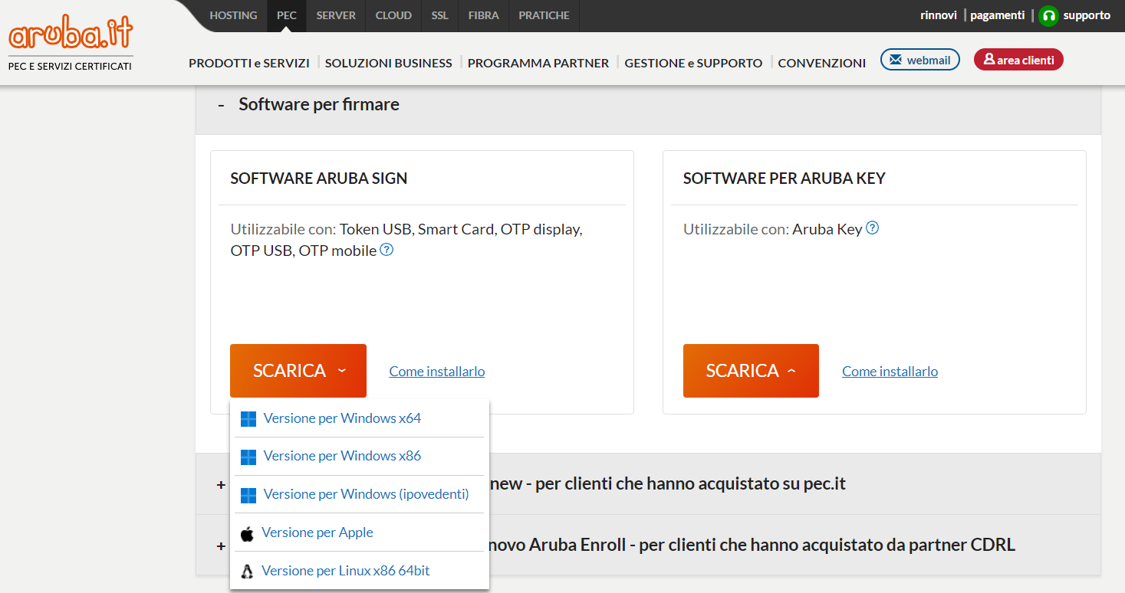

Il “capitolato speciale d’appalto” relativo al lotto 1 è scaricabile alla pagina https://www.comune.cinisello-balsamo.mi.it/spip.php?article37003 cliccando sul file *.pdf “Capitolato”

